附件6.3现场勘查记录

云南普洱澜沧富本工业园区加油站现场存在问题有：
1.防撞柱螺栓松动。
2.应急物资柜应急物资无检查记录。
3.2#加油机旁人体静电释放仪故障。
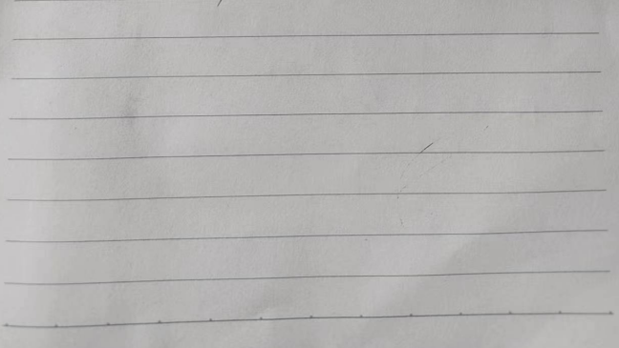
4.三级油水分离池未设置“禁止烟火标识”。

